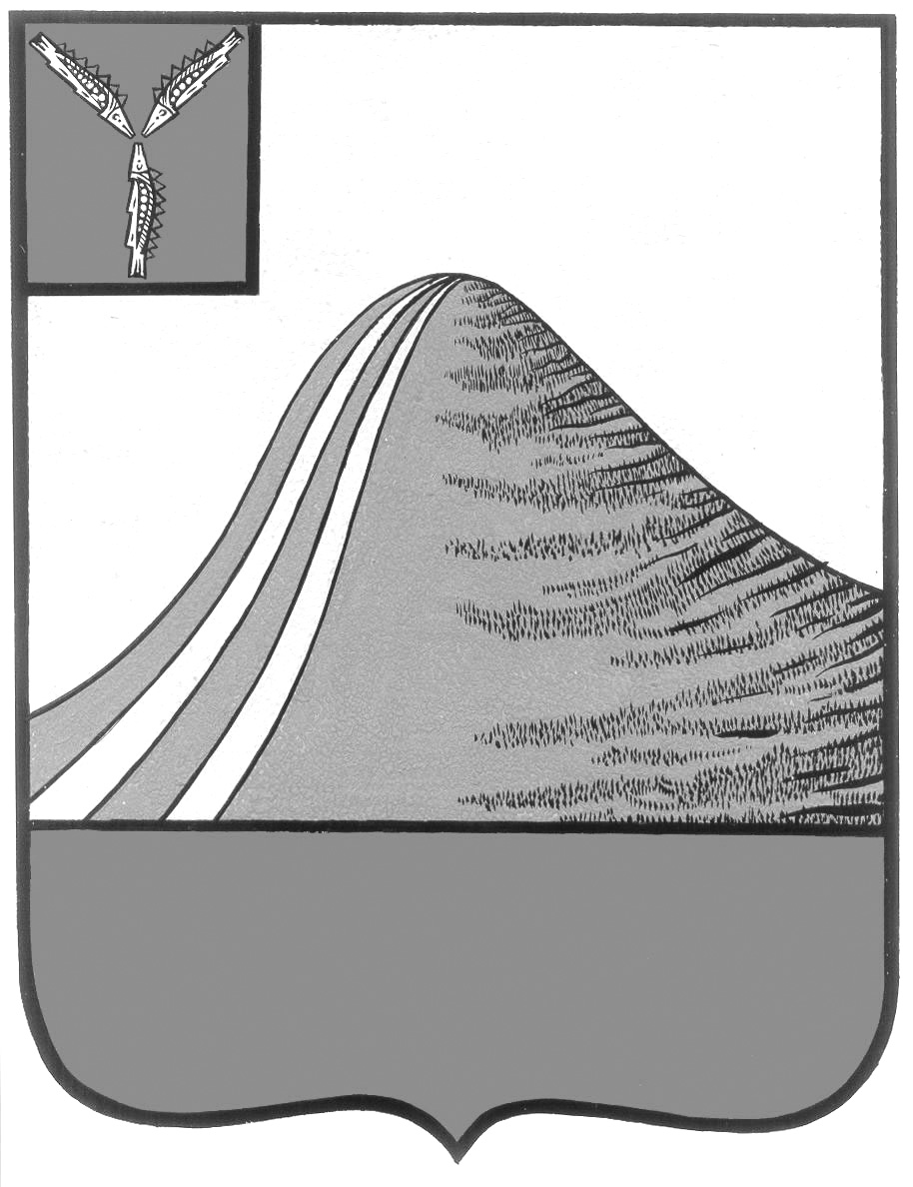
АДМИНИСТРАЦИЯ ЛЫСОГОРСКОГО МУНИЦИПАЛЬНОГО РАЙОНА
САРАТОВСКОЙ ОБЛАСТИ

П О С Т А Н О В Л Е Н И Е

от 5 июня 2014 года № 378
р.п.Лысые Горы

Об утверждении Положения о порядке осуществления структурными подразделениями администрации Лысогорского муниципального района ведомственного контроля за соблюдением законодательства Российской Федерации и иных нормативных правовых актов о контрактной системе в сфере закупок в отношении подведомственных им заказчиков
В соответствии со статьей 100 Федерального закона от 5 апреля 2013 г. N 44-ФЗ "О контрактной системе в сфере закупок товаров, работ, услуг для обеспечения государственных и муниципальных нужд" администрация Лысогорского муниципального района ПОСТАНОВЛЯЕТ:
1. Утвердить Положение о порядке осуществления структурными подразделениями администрации Лысогорского муниципального района ведомственного контроля за соблюдением законодательства Российской Федерации и иных нормативных правовых актов о контрактной системе в сфере закупок в отношении подведомственных им заказчиков согласно приложению.
2. Структурным подразделениям администрации Лысогорского муниципального района, имеющим подведомственных заказчиков, в 15-дневный срок разработать и внести на согласование в установленном порядке проекты нормативных правовых актов о внесении изменений в свои положения в части осуществления функций по ведомственному контролю за соблюдением законодательства Российской Федерации и иных нормативных правовых актов о контрактной системе в сфере закупок в отношении подведомственных им заказчиков.
3. Установить, что осуществление структурными подразделениям администрации Лысогорского муниципального района функций по ведомственному контролю за соблюдением законодательства Российской Федерации и иных нормативных правовых актов о контрактной системе в сфере закупок в отношении подведомственных им заказчиков осуществляется в пределах действующей штатной численности и фонда оплаты труда указанных органов.
4. Установить, что администрация Лысогорского района осуществляет ведомственный контроль за соблюдением законодательства Российской Федерации и иных нормативных правовых актов о контрактной системе в сфере закупок в отношении подведомственных ей учреждений, а также учреждений, в отношении которых администрацией Лысогорского района осуществляются полномочия главного распорядителя бюджетных средств.
5. Контроль за исполнением настоящего постановления возложить на Первого заместителя главы администрации Лысогорского муниципального района Куторова Э.А.
6. Настоящее постановление вступает в силу с 1 января 2014 года, за исключением пункта 2, вступающего в силу со дня подписания настоящего постановления.

Глава администрации
муниципального района С.А. Девличаров
Приложение
к постановлению администрации
Лысогорского муниципального района
от «__»__________2014 г. №

ПОЛОЖЕНИЕ
О ПОРЯДКЕ ОСУЩЕСТВЛЕНИЯ СТРУКТУРНЫМИ ПОДРАЗДЕЛЕНИЯМИ АДМИНИСТРАЦИИ ЛЫСОГОРСКОГО МУНИЦИПАЛЬНОГО РАЙОНА
ВЕДОМСТВЕННОГО КОНТРОЛЯ ЗА СОБЛЮДЕНИЕМ
ЗАКОНОДАТЕЛЬСТВА РОССИЙСКОЙ ФЕДЕРАЦИИ И ИНЫХ НОРМАТИВНЫХ
ПРАВОВЫХ АКТОВ О КОНТРАКТНОЙ СИСТЕМЕ В СФЕРЕ ЗАКУПОК
В ОТНОШЕНИИ ПОДВЕДОМСТВЕННЫХ ИМ ЗАКАЗЧИКОВ

I. Общие положения
1. Настоящее Положение устанавливает порядок осуществления структурными подразделениями администрации Лысогорского муниципального района (далее - Орган ведомственного контроля) ведомственного контроля за соблюдением законодательства Российской Федерации и иных нормативных правовых актов о контрактной системе в сфере закупок в отношении подведомственных им заказчиков.
2. При осуществлении ведомственного контроля Орган ведомственного контроля осуществляет в том числе проверку:
1) исполнения подведомственными заказчиками установленных законодательством Российской Федерации и иными нормативными правовыми актами о контрактной системе в сфере закупок обязанностей по планированию и осуществлению закупок;
2) обоснованности закупок, включая обоснованность объекта закупки, начальной (максимальной) цены контракта, цены контракта, заключаемого с единственным поставщиком, способа определения поставщика (подрядчика, исполнителя);
3) соблюдения правил нормирования в сфере закупок;
4) соблюдения требований о предоставлении учреждениям и предприятиям уголовно-исполнительной системы, организациям инвалидов преимущества в отношении предлагаемой ими цены контракта;
5) соблюдения требований об осуществлении закупки у субъектов малого предпринимательства, социально ориентированных некоммерческих организаций;
6) обоснованности в документально оформленном отчете невозможности или нецелесообразности использования иных способов определения поставщика (подрядчика, исполнителя), а также цену контракта и иные существенные условия контракта в случае осуществления закупки у единственного поставщика (подрядчика, исполнителя) для заключения контракта;
7) соответствия поставленных товаров, выполненных работ и оказанных услуг условиям контрактов, достижения целей закупки, а также целевого использования поставленных товаров, результатов выполненных работ и оказанных услуг;
8) соблюдения ограничений и запретов, установленных законодательством Российской Федерации и иными нормативными правовыми актами о контрактной системе в сфере закупок;
9) соответствия закупаемой продукции ожидаемым результатам муниципальных программ района, а также ожидаемым результатам реализации ведомственных целевых программ, муниципальных программ района в целом, в том числе в части объема закупаемой продукции, соответствия планов-графиков закупок планам-графикам реализации муниципальных программ, в рамках которых они осуществляются.
3. Ведомственный контроль осуществляется в отношении полномочий, не переданных в соответствии со статьей 26 Федерального закона от 5 апреля 2013 г. N 44-ФЗ "О контрактной системе в сфере закупок товаров, работ, услуг для обеспечения государственных и муниципальных нужд".
4. Ведомственный контроль осуществляется путем проведения плановых и внеплановых проверок. Проверка может быть сплошной либо выборочной. По итогам проведенной проверки составляется письменный отчет.
5. Проведение проверок осуществляется контрольной группой, состоящей из должностных лиц Органа ведомственного контроля, определенных руководителем Органа ведомственного контроля (далее - контрольная группа).
6. В состав контрольной группы, образованной Органом ведомственного контроля для проведения проверки, должно входить не менее трех человек. Контрольную группу возглавляет руководитель такой группы.
7. Решения о проведении проверок, утверждении состава контрольной группы, изменениях состава контрольной группы, утверждении сроков осуществления ведомственного контроля, изменениях сроков осуществления ведомственного контроля утверждаются распоряжением руководителя Органа ведомственного контроля.

II. Проведение плановых проверок
8. Плановые проверки осуществляются на основании плана проверок, утверждаемого руководителем Органа ведомственного контроля.
9. План проверок должен содержать следующие сведения:
1) наименование Органа ведомственного контроля, осуществляющего проверку;
2) наименование, ИНН, место нахождения подведомственного заказчика, в отношении которого принято решение о проведении проверки;
3) месяц начала проведения проверки.
10. План проверок должен быть размещен не позднее пяти рабочих дней со дня его утверждения на официальном сайте Органа ведомственного контроля в сети Интернет.
11. Результаты проверки оформляются отчетом (далее - отчет проверки) в сроки, установленные распоряжением о проведении проверки. При этом решение и предписание по результатам проведения проверки (при их наличии) являются неотъемлемой частью отчета проверки.
12. Отчет проверки состоит из вводной, мотивировочной и резолютивной частей.
1) Вводная часть отчета проверки должна содержать:
а) наименование Органа ведомственного контроля, осуществляющего ведомственный контроль в сфере закупок;
б) номер, дату и место составления отчета;
в) дату и номер приказа о проведении проверки;
г) основания, цели и сроки осуществления плановой проверки;
д) период проведения проверки;
е) фамилии, имена, отчества (при наличии), наименования должностей членов контрольной группы, проводивших проверку;
ж) наименование, адрес местонахождения подведомственного заказчика, в отношении закупок которого принято решение о проведении проверки.
2) В мотивировочной части отчета проверки должны быть указаны:
а) обстоятельства, установленные при проведении проверки и обосновывающие выводы контрольной группы;
б) нормы законодательства, которыми руководствовалась контрольная группа при принятии решения;
в) сведения о нарушении требований законодательства Российской Федерации и иных нормативных правовых актов о контрактной системе в сфере закупок, оценка этих нарушений.
3) Резолютивная часть отчета проверки должна содержать:
а) выводы контрольной группы о наличии (отсутствии) со стороны подведомственного заказчика, действия (бездействие) которого проверяются, нарушений законодательства Российской Федерации и иных нормативных правовых актов о контрактной системе в сфере закупок со ссылками на конкретные нормы, нарушение которых было установлено в результате проведения проверки;
б) выводы контрольной группы о необходимости привлечения должностного лица подведомственного заказчика к дисциплинарной ответственности, о передаче материалов проверки в уполномоченный орган исполнительной власти области для возбуждения дела об административном правонарушении, применении других мер по устранению нарушений, в том числе об обращении с иском в суд, передаче материалов в правоохранительные органы.
13. Отчет проверки подписывается всеми членами контрольной группы.
14. Копия отчета проверки направляется подведомственному заказчику, в отношении которого проведена проверка, в срок не позднее десяти рабочих дней со дня его подписания сопроводительным письмом за подписью руководителя Органа ведомственного контроля.
15. Подведомственный заказчик, в отношении которого проведена проверка, в течение десяти рабочих дней со дня получения копии отчета проверки вправе представить в Орган ведомственного контроля письменные возражения по фактам, изложенным в отчете проверки, которые приобщаются к материалам проверки.
16. Результаты проверок должны быть размещены не позднее одного рабочего дня со дня их утверждения на официальном сайте Органа ведомственного контроля в сети Интернет.
17. Материалы проверки хранятся Органом ведомственного контроля не менее чем три года.

III. Проведение внеплановых проверок
18. Основаниями для проведения внеплановых проверок являются:
1) истечение срока исполнения подведомственным заказчиком ранее выданного предписания об устранении нарушения;
2) распоряжение Органа ведомственного контроля, принятый в соответствии с поручениями Главы администрации Лысогорского муниципального района и на основании требования прокурора в рамках надзора за исполнением законов;
3) поступление в Орган ведомственного контроля информации, содержащей сведения о нарушении законодательства Российской Федерации и иных нормативных правовых актов о контрактной системе в сфере закупок подведомственным заказчиком.
19. При проведении внеплановой проверки контрольная группа руководствуется в своей деятельности пунктами 11 - 17 настоящего Положения.
20. Принятые контрольной группой, решения могут быть обжалованы в судебном порядке в соответствии с законодательством Российской Федерации.

Глава администрации
муниципального района С.А. Девличаров

